Bliżej domu-edukacja regionalna w południowo-wschodniej Wielkopolsce
Test wiedzy o Wielkopolsce dla uczniów klas IV-VI szkół podstawowych
(2015)
Metryczka ucznia
Imię
Nazwisko
Szkoła

TURYSTYCZNE I HISTORYCZNE ATRAKCJE REGIONU

I. Zaznacz poprawną odpowiedź: (0-10 p.)

1. Szlak turystyczny z Poznania do Inowrocławia, przebiegający przez miejscowości związane z początkami państwa polskiego to
a) Szlak Orlich Gniazd
b) Szlak Cysterski
c) Szlak Mieszka
d) Szlak Piastowski
2. Rekonstrukcja dawnej słowiańskiej osady sprzed niemal 2500 lat znajduje się w:
a) Gnieźnie
b) Poznaniu
c) Biskupinie
d) Kaliszu
3. Miasto ze wszystkich w Polsce najstarsze to
a) Kalisz
b) Gniezno
c) Kraków
d) Poznań
4. Najwyższe wzniesienie Wielkopolski 284 m n.p.m. znajdujące się na terenie Wzgórz Ostrzeszowskich to
a) Byczyna
b) Kobyla Góra
c) Kocia Góra
d) wzgórze kościelne w Kotłowie

5. Kościół w Kotłowie położony na szczycie wzgórza został wybudowany w XII w. w stylu
a) barokowym
b) gotyckim
c) romańskim
d) klasycystycznym

6. Największy w Wielkopolsce głaz narzutowy znajduje się w okolicy
a) Opatówka
b) Śmiełowa
c) Gołuchowa
d) Kobylej Góry

7. Drzewo rosnące w dobrzyckim parku o obwodzie 960 cm i wysokości 29 m to:
a) dąb
b) klon
c) brzoza
d) platan klonolistny

8. Przepiękny pałac myśliwski, dawna letnia rezydencja Radziwiłłów
z I połowy XIX w. znajduje się w:
a) Koźminie
b) Ostrowie
c) Antoninie
d) Śmiełowie

9. Kościół Na Pólku słynący z ustawionego pośrodku świątyni dwustronnego ołtarza znajduje się w pobliżu miejscowości:
a) Jarocin
b) Bralin
c) Sulmierzyce
d) Pleszew

10. Jedyny w Wielkopolsce drewniany ratusz znajduje się w:
a) Antoninie
b) Żerkowie
c) Kaliszu
d) Sulmierzycach

II. Uzupełnij puste pola tabeli wpisując nazwę miejscowości,
w której znajduje się obiekt (zabytek) (0–5 p.)
Lp. | Nazwa obiektu (zabytku) | miejscowość
1 | Muzeum Leśnictwa
2 | romańska patena Mieszka III
3 | Dworek Marii Dąbrowskiej
4 | kolekcja waz greckich
5 | Muzeum im. Adama Mickiewicza

III. Na konturowej mapie Wielkopolski południowo-wschodniej kilka miejscowości oznaczono literami alfabetu. Do tabeli, obok liter wpisz właściwe nazwy miejscowości
z podanej listy: Antonin, Poznań, Kalisz, Sulmierzyce, Gniezno, Śmiełów (0–6p.)

Mapa Wielkopolski

litera | miejscowość
A
B
C
D
E
F
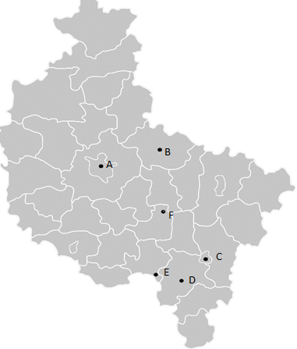
LUDZIE ZWIĄZANI Z REGIONEM

IV. Zaznacz poprawną odpowiedź (0–6p.)

1. Syn Bolesława Krzywoustego, książę wielkopolski, kilkukrotnie przejął władzę w Krakowie. Znany z długiego i pracowitego życia, pochowany w 1202 r. w Kaliszu.
a) Mieszko III Stary
b) Kazimierz Wielki
c) Władysław Łokietek
d) Popiel

2. Urodzony w Sulmierzycach wybitny poeta polskiego renesansu, autor Flisa, to jest spuszczania statków Wisłą to:
a) Jan Kochanowski
b) Sebastian Klonowic
c) Mikołaj Rej
d) Adam Mickiewicz

3. Znany podróżnik pochodzący z Kalisza, badacz Afryki, szczególnie Kamerunu to
a) Stefan Szolc-Rogoziński
b) Krzysztof Kolumb
c) Antoni Radziwiłł
d) Jan Henryk Dąbrowski

4. Właściciel Lewkowa, poseł na sejm pruski, działacz społeczny znany z działań
o charakterze patriotycznym
a) Adam Asnyk
b) Antoni Radziwiłł
c) Stanisław Małachowski
d) Wojciech Lipski

5. Słowa popularnej pieśni Rota, utwór O krasnoludkach i sierotce Marysi
napisane zostały przez
a) Adama Mickiewicza
b) Adama Asnyka
c) Marię Konopnicką
d) Galla Anonima

6. Pisarka urodzona w Russowie, znana m.in. dzięki takim utworom jak:
Noce i dnie, Ludzie stamtąd, Dzienniki to
a) Izabella Działyńska z Czartoryskich
b) Maria Konopnicka
c) Maria Dąbrowska
d) Wisława Szymborska

POWTÓRKA Z HISTORII (0–4 p.)

V. W miejsca wykropkowane obok daty wpisz właściwą nazwę wydarzenia.
Korzystaj z listy umieszczonej na końcu zadania
966 …………………………………………………………
997 …………………………………………………………
1000 …………………………………………………………
1343 …………………………………………………………

pokój w Kaliszu, chrzest Mieszka I, zjazd gnieźnieński, męczeńska śmierć św. Wojciecha

VI. Określ styl architektoniczny budowli wpisując w miejsca wykropkowane nazwę stylu

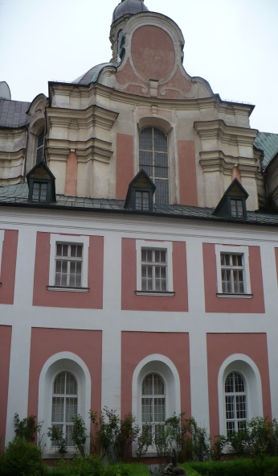 | 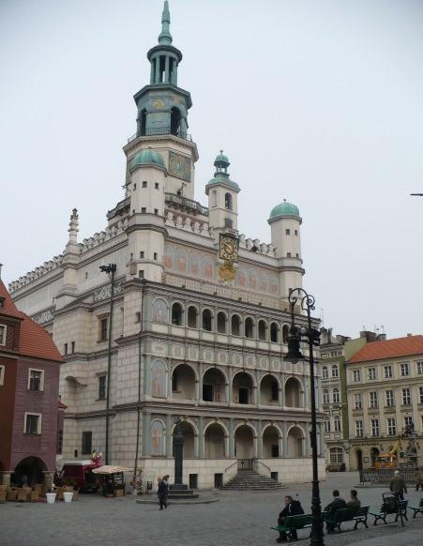 | 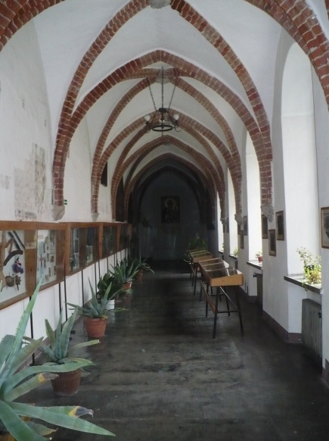
............................................. | ............................................. | .............................................
źródło: archiwum własne

ZNAM SWÓJ REGION

VII. Rozpoznajemy zabytki
W miejsca wykropkowane wpisz nazwę zabytku oraz miejscowość,
w której obiekt ten się znajduje.
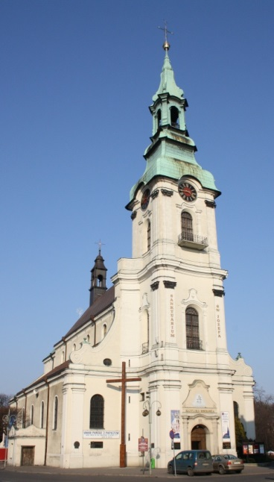 | 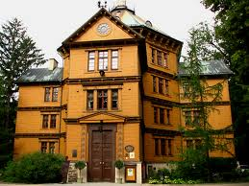
nazwa .......................................................  miejscowość ............................................. | nazwa .......................................................  miejscowość .............................................
źródło: archiwum własne
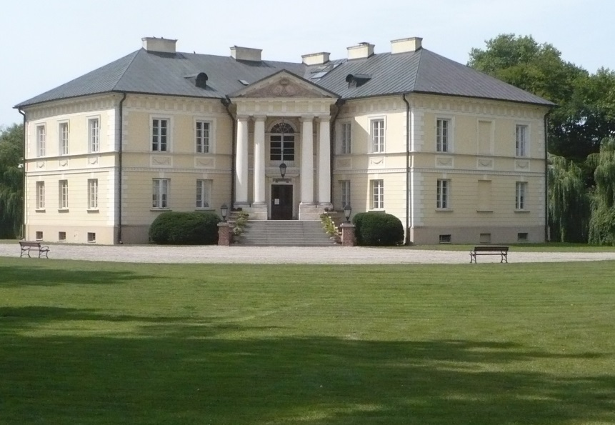

nazwa ………………………………..

miejscowość ……………………….

